lxtlahuacán de los Membrillos, Jalisco.
A 03 de Julio de 2025. Asunto: RELACION DE PERMISOS JUNIO 2025.
DMACC/444/2025.

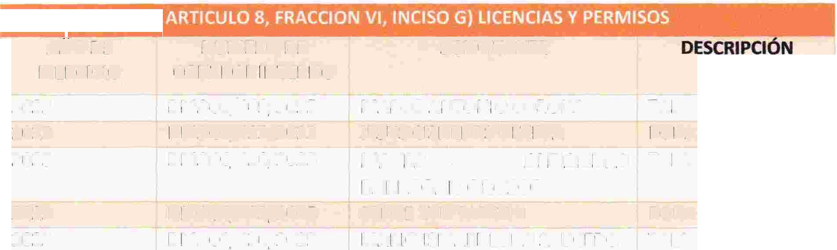
AÑO DE EJERCICIO | NUMERO DE CONTROL INTERNO | SOLICITANTE
2025 | DMACC/409/2025 | MARCO ANTONIO CORONA | TALA
2025 | DMACC/425/2025 | JESUS CISNEROS OLVERA | PODA
2025 | DMACC/426/2025 | MAYRA ALEJANDRA | TALA
 |  | BARRAGAN OROZCO
2025 | DMACC/435/2025 | JORGE LUIS MARTIN | PODA
2025 | DMACC/436/2025 | MARIO ISMAEL LUNA SAUCEDO | TALA

